copy程序
原copy程序（增加计时功能）：
int main(int argc, char *argv[])
{
if (argc != 3)
printf("Usage: copy oldfile newfile\n");
int oldFile = open(argv[1], O_RDONLY); // 读打开已有文件 file1，oldFile 是用来读 file1 的文件描述符
int newFile = open(argv[2], O_WRONLY | O_CREAT, S_IRUSR | S_IWUSR);
// 创建一个新文件 file2， newFile 是用来写 file2 的文件描述符
time_t start = time(NULL);
char c; // 循环，直至file1读完，read函数返回0
while (read(oldFile, &c, 1) == 1) // 从file1读一个字节，存入变量c
write(newFile, &c, 1); // 将其写入file2
time_t end = time(NULL);
double diff = difftime(end, start);
printf("Copy Done in %.2f seconds\n", diff); // 人机交互。写屏幕告知程序运行结束。
close(oldFile); // 文件，访问完及时关闭。这是一个好习惯。
close(newFile);
}
改写的copy_4096：
int main(int argc, char *argv[])
{
if (argc != 3)
printf("Usage: copy oldfile newfile\n");
int oldFile = open(argv[1], O_RDONLY); // 读打开已有文件 file1，oldFile 是用来读 file1 的文件描述符
int newFile = open(argv[2], O_WRONLY | O_CREAT, S_IRUSR | S_IWUSR);
// 创建一个新文件 file2， newFile 是用来写 file2 的文件描述符
time_t start = time(NULL);
char buffer[4096]; // 使用缓冲区一次读取多个字节
ssize_t bytesRead;
while ((bytesRead = read(oldFile, buffer, sizeof(buffer))) > 0)
{
write(newFile, buffer, bytesRead);
}
time_t end = time(NULL);
double diff = difftime(end, start);
printf("Copy Done in %.2f seconds\n", diff); // 人机交互。写屏幕告知程序运行结束。
close(oldFile); // 文件，访问完及时关闭。这是一个好习惯。
close(newFile);
}
为了清楚显示复制时间差异，使用一个较大的文件（莎士比亚全集word文档）：
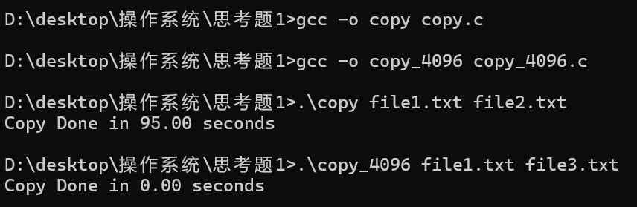
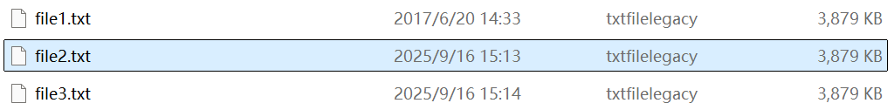
可以看到两次复制的时间有明显差异，copy_4096的速度远远快于原程序。这是因为read和write都是系统调用函数。当程序执行系统调用时，CPU会从用户态切换到内核态来执行内核中的代码，完成操作后再切换回用户态。这个切换过程本身需要消耗时间和CPU资源。对于原本的程序，每复制一个字节就要进行一轮切换，这个切换过程消耗大量时间。而改写后的程序复制4096字节才进行一轮切换，自然会快很多。

方阵自乘程序
1.matrix 程序包括main函数、produce函数和printf函数
2. 只读数据："matrixDes == \n"、%d\t"、\n"
全局变量：version、matrixOriginal[M][M]、matrixDes [M][M]
局部变量：main 函数内：int i, j
produce 函数内：int row, int column，int i
3.
（1）M是宏定义。它本身不是一个变量，不占用内存空间。在编译预处理阶段，编译器会自动将代码中所有M替换为设定的数值。
（2）首先是计算量变大了。矩阵乘法时间复杂度是O(n³)，当M增加到4096，计算量大幅增加。还有就是缓存命中率的原因。produce 函数内部循环访问 matrixOriginal 矩阵时是按列访问的，而C语言中二维数组在内存里是按行存储的。当M变为4096时，一行数据占了4096*4字节，超过cache行容量，导致每一次访问下一行数据时cache都未命中，要重新从内存读取，速度就会变慢。
#define M 2048
int version = 1;
int matrixOriginal[M][M];
int matrixDes[M][M];
void produce(int row, int column)
{
int i;
for (i = 0; i < M; i++)
{
matrixDes[row][column] += matrixOriginal[row][i] * matrixOriginal[i][column];
}
}
int main()
{
int i, j;
// 初始化矩阵
for (i = 0; i < M; i++)
{
for (j = 0; j < M; j++)
{
matrixOriginal[i][j] = 1;
matrixDes[i][j] = 0;
}
}
// 计算矩阵自乘
time_t start = time(NULL);
for (i = 0; i < M; i++)
{
for (j = 0; j < M; j++)
{
produce(i, j);
}
}
time_t end = time(NULL);
double diff = difftime(end, start);
// 打印运行时间
printf("Time taken: %.2f seconds\n", diff);
return 0;
}
实际测试的时候用4096太耗费时间了，于是改为2048，也能看出差距
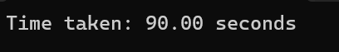
（3）优化方法：交换循环顺序
在matrixDes[i][j] += matrixOriginal[i][k] * matrixOriginal[k][j]中，固定i和k，底层循环变为j（原先是固定i和j，底层循环是k），这样matrixOriginal[k][j] 是按行访问，matrixDes[i][j] 也是按行访问。这样就大大改善了内存访问的局部性，能显著提高缓存命中率，也就能够大幅提高运行速度。
#define M 2048
int version = 1;
int matrixOriginal[M][M];
int matrixDes[M][M];
int main()
{
int i, j, k;
// 初始化矩阵
for (i = 0; i < M; i++)
{
for (j = 0; j < M; j++)
{
matrixOriginal[i][j] = 1;
matrixDes[i][j] = 0;
}
}
// 计算矩阵自乘
time_t start = time(NULL);
for (i = 0; i < M; i++)
{
for (k = 0; k < M; k++)
{
for (j = 0; j < M; j++)
{
matrixDes[i][j] += matrixOriginal[i][k] * matrixOriginal[k][j];
}
}
}
time_t end = time(NULL);
double diff = difftime(end, start);
// 打印运行时间
printf("Time taken: %.2f seconds\n", diff);
return 0;
}

